附件

2019年度网络学习操作指南
（学员适用）

一、网络学习流程图
登录网站
完善个人信息
进入学习中心

课程学习和课程测试
查询学习档案

二、网络学习具体操作步骤
（一）登录网站。打开广西干部网络学院（www.gxela.gov.cn），在指定位置输入用户名及密码（用户名为原广西教育培训网、原广西干部网络学院用户名，初始密码：8888），选择“登录”。
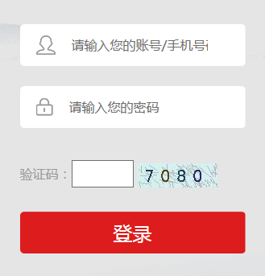
（二）完善个人信息。登录成功后，系统自动弹出个人信息页面，按要求填写完善个人信息并提交。
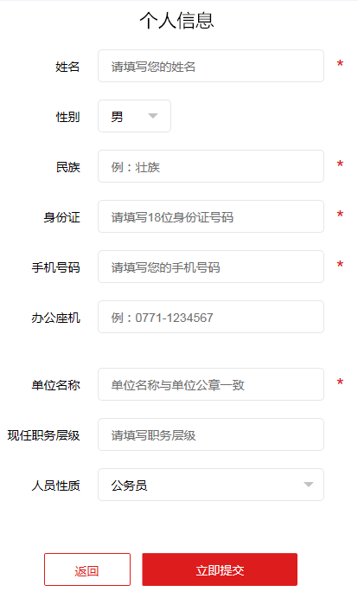
（三）进入学习中心。首次参加2019年度网络学习时，需要阅读并确认《培训承诺书》。
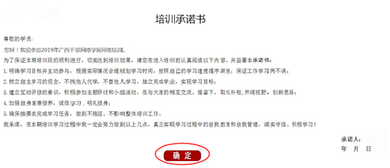
（四）课程学习和课程测试。
1.必修课程学习。在【学习中心】必修课程列表点击对应课程的“开始学习”。
2.必修课程测试。部分必修课学习完成后，需要进行随堂测试。每次随机分配5道测试题目，答对3题（含）以上方可获得相应课程学时。答错2题以上的学员需重新答题测试。
3.选修课程学习。在导航栏点击【选课中心】，找到计划学习的选修课程，点击【选课】。选课完成后返回学习中心进行课程学习。
（五）查询学习档案。点击【学习档案】，可以查询学习进度、培训学时和学习完成情况。
三、网络学习电脑配置及网络环境条件
（一）操作系统：Windows XP以上系统。
（二）浏览器：建议使用360安全浏览器极速模式。
（三）播放器：Windows Media Player9.0以上版本。
四、其他事项
（一）网络学习期间，每天8:00—21:00，广西干部网络学院运营中心（广西远程学习中心）设立网络学习服务专线，负责解答学员学习中遇到的问题。
咨询服务电话：966111、0771—5540549、5561672、5540507。
（二）其他联系方式：
传真：0771—5561673、5552651
电子邮箱：gxpx365@126.com

